Aanvraag en akkoordverklaring buurtbewoners organiseren ‘SPEELSTRAAT’

De buurtbewoners van ……………………………...…………………………(naam straat) vragen de organisatie van een speelstraat aan. Conform de voorwaarden verklaren voldoende buurtbewoners zich akkoord met deze organisatie.

De speelstraat zal zich uitstrekken van …………………………………… tot ………………………………………. (locatiebepaling - huisnummers).
De speelstraat mag worden georganiseerd op ……………………………………… (datum) van …..u00 tot en met ..…u00.

Als speelstraatverantwoordelijken worden de volgende personen aangeduid:
- Speelstraatverantwoordelijke 1:
  - ……………………………………………………… (naam)
  - ……………………………………………………… (tel.nr)
  - ……………………………………………………… (mail-adres)
- Speelstraatverantwoordelijke 2:
  - ……………………………………………………… (naam)
  - ……………………………………………………… (tel.nr)
  - ……………………………………………………… (mail-adres)

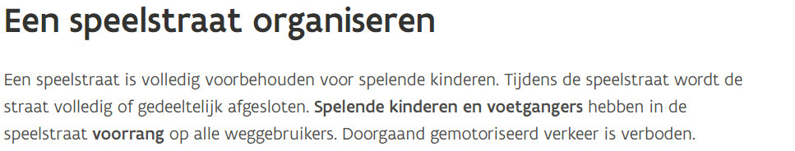
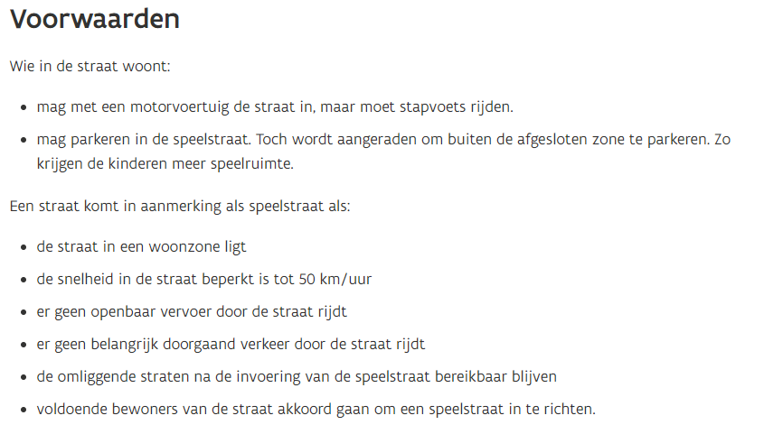
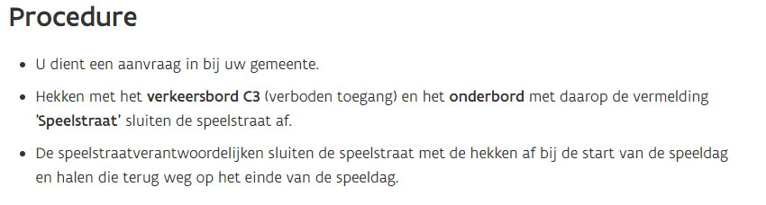

Bron : https://www.vlaanderen.be/een-speelstraat-organiseren

AKKOORD Buurtbewoners:
Buurtbewoner | Handtekening
Naam:
Adres:
Contactgegevens:
Naam:
Adres:
Contactgegevens:
Naam:
Adres:
Contactgegevens:
Naam:
Adres:
Contactgegevens:
Naam:
Adres:
Contactgegevens:
Naam:
Adres:
Contactgegevens:
Naam:
Adres:
Contactgegevens:
Naam:
Adres:
Contactgegevens:
Naam:
Adres:
Contactgegevens:
Naam:
Adres:
Contactgegevens:
Naam:
Adres:
Contactgegevens:
Naam:
Adres:
Contactgegevens:
Naam:
Adres:
Contactgegevens:
Naam:
Adres:
Contactgegevens:
Naam:
Adres:
Contactgegevens:
Naam:
Adres:
Contactgegevens:
Naam:
Adres:
Contactgegevens:
Naam:
Adres:
Contactgegevens:
Naam:
Adres:
Contactgegevens:
Naam:
Adres:
Contactgegevens:
Naam:
Adres:
Contactgegevens:
Naam:
Adres:
Contactgegevens:
Naam:
Adres:
Contactgegevens:

Wij hebben kennis genomen van de voorwaarden en consequenties verbonden aan het afbakenen van een speelstraat.
Wij aanvaarden al deze consequenties en gaan ermee akkoord dat onze straat tot speelstraat afgebakend wordt.

